V3RB30M/N3M0D0X0

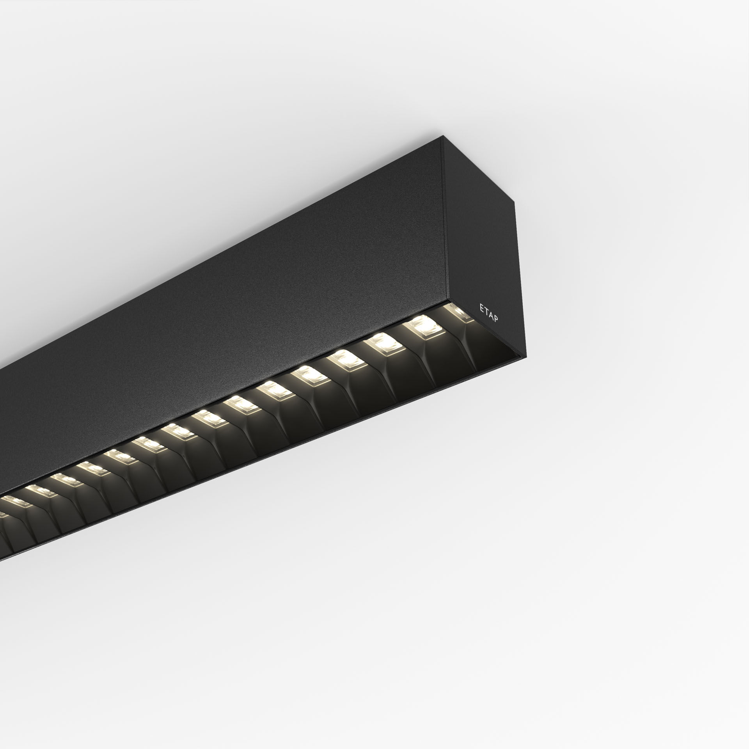
- Architecturaal armatuur.
- Shielded lens optiek, zwart polycarbonaat (PC), zeer breedstralend lichtverdeling.
- Afmetingen: 1371 mm x 60 mm x 90 mm.
- Shielded lens: de lichtbron wordt afgeschermd door shielding units, het licht wordt verdeeld door een lens. Twee leds per kuipje.
- Lichtstroom: 2200 lm, Specifieke lichtstroom: 133 lm/W.
- Opgenomen vermogen: 16.6 W, DALI dimbaar.
- Frequentie: 50-60Hz AC.
- Spanning: 220-240V.
- Isolatieklasse: klasse I.
- Led met superieure behoudfactor; na 50.000 branduren behoudt de armatuur 97% van zijn initiële lichtstroom (Tq = 25°C).
- Gecorreleerde kleurtemperatuur: 4000 K, Kleurweergave ra: 80.
- Standard deviation color matching: 3 SDCM.
- Shielded Lens voor niet-verblindende lichtverdeling met UGR <= 19 en luminanties @ 65° 1000 Cd/m² cd/m² conform norm EN 12464-1 voor hoge visuele eisen, bv. beeldschermgebruik.
- Fotobiologische veiligheid IEC/TR 62778: RG1.
- Gelakt aluminium behuizing, RAL9005 - gitzwart (structuurlak).
- IP-graad: IP20.
- IK-graad: IK07.
- Gloeidraadtest: 650°C.
- 5 jaar garantie op armatuur en driver.
- Certificeringen: CE, ENEC.
- Armatuur met halogeenvrije leads.
- De armatuur is ontwikkeld en geproduceerd volgens standaard EN 60598-1 in een bedrijf dat ISO 9001 en ISO 14001 gecertificeerd is.
- Toebehoren noodzakelijk voor montage, keuze uit: V3H2500, V3H9900, V3H9960.

